# 山东网瑞物产有限公司2022年十一月第二次物资公开竞争性 谈判采购采购公告

（采购编号：WRWC22-WZ-JT1102）

说明：山东网瑞物产有限公司2022年十一月第二次物资公开竞争性谈判采购文件，请各应答人根据当地病毒防控工作总体要求，有效落实各项防控措施，采取远程办公等先进手段防止人员积聚，遏制疫情蔓延势头。本次竞争性谈判采购将采用电子投标、线上报价等方式，应答人无需至现场提交应答文件以及参与公示开标记录，详细内容见采购文件各章节。

**1. 采购条件**

本批采购项目建设资金已落实，项目单位为山东网瑞物产有限公司。项目已具备采购条件，现对该批项目进行采购。采购人委托法正项目管理集团有限公司（以下简称“采购代理机构”），采用公开采购方式邀请有兴趣的合格应答人（以下简称“应答人”）就山东网瑞物产有限公司2022年十一月第二次物资公开竞争性谈判采购项目提交密封的有竞争性的应答文件。

**2. 采购范围**

|  |  |  |  |
| --- | --- | --- | --- |
| **序号** | **分标编号** | **分标名称** | **分包数量** |
| 1 | WRWC22-WZ-JT1102-01 | 综合物资 | 3 |

采购范围详见附件1：采购需求一览表。

**3. 应答人资格要求**

本次要求应答人须为中华人民共和国境内依法注册的法人或其他组织，须具备相应货物的制造能力，并在人员、设备、资金等方面具有保障如期交货等承担招标项目的能力。除特别注明外，这些资格、资质、业绩均系应答人本企业所拥有的权利权益。

3.1应答人及其产品须满足如下通用资格要求：

（1）若应答人为制造商，必须具有生产投标产品所需的生产场地、生产设备、生产人员、产品及元器件检测能力。

（2）若应答人为制造商，设计制造过满足专用资质业绩要求的相同结构、相同型式、同等或同类型或以上技术规格的产品。在与规范相同或较规范更严格的条件下，该产品在采购文件规定年限内的供货数量满足采购文件的要求。

（3）所投产品须取得国家级专业检验检测机构出具的产品有效试验报告，且报告结论数据满足本次招标技术规范要求。各类试验报告均系针对具体型式规格产品的试验报告。

（4）若应答人为制造商，外购外协原材料、配套元件和外部委托加工及进口散装的部件应符合本采购文件技术规范要求。同时，应答人应具备对上述材料、元件和部件进行进厂验收所需的检验制度、检测手段和能力，和由材料、元件和部件供应商提供的检测合格证明，并满足技术规范对外购外协组件材料第三人资质业绩和技术水平的要求。原材料组部件管理具有可追溯性。

（5）取得国家法律、法规、部门规章及规范标准规定的有效许可证。取得采购文件要求的有效认证证书。

（6）应有良好的财务状况和商业信用。应答人存在违法失信行为，被“信用中国”网站（[www.creditchina.gov.cn](http://www.creditchina.gov.cn/)）列入“黑名单”或被国家企业信用信息公示系统（www.gsxt.gov.cn）“列入严重违法失信企业名单（黑名单）”、列入经营异常名录信息”的，该应答人参与本项目的投标将被否决。

（7）制造商应具有生产投标产品所需的生产场地、生产设备、产品及原材料检测设备的能力。

（8）若应答人为制造商，必须具有生产投标产品所需工序的工艺文件、作业指导书，且能保证产品生产的需要。各个工序按工艺文件执行，并具有可追溯性。

（9）必须具有生产投标产品所需的出厂检测能力，包括试验场地、试验设备和试验人员。

（10）根据《国家电网公司供应商不良行为处理管理细则》的规定，应答人存在导致其被暂停中标资格或取消中标资格的不良行为，且在处理有效期内的，不得参加相应项目的投标。

(11)**应答人在商务文件中提供国家企业信用信息公示系统（http://www.gsxt.gov.cn/index.html）上打印的企业信用信息公示报告，报告中应包含“营业执照信息”、“列入经营异常名录信息”和“列入严重违法失信企业名单（黑名单）信息”，报告出具之日为开标日前一个月内。如应答人未提供企业信用信息公示报告，或提供的报告不符合采购文件规定的格式与内容，或报告内容被评标委员会认定有异议的，应答人的“列入经营异常名录信息”和“列入严重违法失信企业名单（黑名单）信息”以评标委员会在国家企业信用信息公示系统（http://www.gsxt.gov.cn/index.html）的查询的结果为准。评标委员会将会对未提供或提供的报告不符合采购文件规定的格式与内容的应答人作出不利的评价。**

**3.2本次采购不接受联合体应答。**

3.3应答人及其应答产品须满足相应采购货物的专门资质业绩要求，各类货物专门具体资质业绩要求事项及其数据、状态详见附件1：需求一览表：专用资质业绩要求。

**4. 采购文件的获取**

4.1本次实行**网上发放电子版采购文件**，潜在应答人应在国家电网有限公司电子商务平台电工交易专区（https://sgccetp.com.cn/portal//，以下简称：电工交易专区，请使用谷歌浏览器（推荐71版本）打开上述网址，电脑配置推荐使用WIN7、WIN8、WIN10系统）注册并办理CA证书电子钥匙方可获取采购文件，电子钥匙的办理流程请登录电工交易专区网站“平台注册”——“电脑配置及电子钥匙”下载所有文件仔细阅读。电子钥匙的办理需要一定的时间，请潜在应答人高度重视。CA证书电子钥匙在ECP1.0、ECP2.0两个平台通用，如为ECP1.0平台老用户且具有有效的CA证书电子钥匙，仅需注册并下载安装新版电子钥匙安装包，即可获取采购文件。由于没有及时办理电子钥匙导致获取采购文件失败，后果由潜在应答人自行承担。

4.2凡有意参加应答者，请于**2022年11月04日至2022年11月07日16：00（北京时间）**登录国家电网有限公司电子商务平台电工交易专区下载采购文件，并按《电子招标投标办法》等国家法律法规要求，到第三方认证机构办理CA证书电子钥匙。

4.3采购文件（电子文件）免费获取。应答人国家电网公司电子商务平台电工交易专区点击购买采购文件即可，无须支付费用。购买申请1个工作日内将自动获得采购文件下载权限，超过1个工作日内未收到确认下载权限的，可联系核实报名情况。

4.4请潜在应答人注意的其他事项：

供应商投标工具下载方式：请各应答人在国家电网有限公司电子商务平台电工交易专区首页“参与投标→投标工具安装”目录下下载[供应商投标工具](https://ecp.sgcc.com.cn/ecp2.0/portal/" \l "/list/down/javascript:void(0))。

操作手册下载：请各应答人在国家电网有限公司电子商务平台电工交易专区首页“参与投标→操作手册”目录下下载“[供应商操作手册](https://ecp.sgcc.com.cn/ecp2.0/portal/" \l "/list/down/javascript:void(0))”。投标工具操作问题联系电话：010-63411000。

4.5供应商NC系统审核资料（附件-NC资料）：请应答人于2022年11月07日17:00时前，将（1）“供应商档案增加信息表”（附表2）、 供应商档案变更信息维护（如需，请填写附表3），（2）三证信息扫描件（三证合一为一证），（3）企业开户许可证（或加盖单位公章的基本存款账户信息）发送至法正项目管理集团有限公司邮箱sdfzzb@vip.163.com邮件名称统一格式为：应答人全称（NC资料）。所有资料必须为完整清晰扫描件，未填写并发送“供应商档案增加信息表”的应答人将无资格参加开标。

4.6澄清时间：本次竞争性谈判应答人提出澄清采购文件的截止时间为：2022年11月07日17:00前。

形式：应答人将可编辑电子版澄清内容上传至国家电网有限公司新一代电子商务平台电工交易专区相应位置。采购人不再接受应答人线下发送的澄清文件，包括传真、邮件等。

（注：上传的澄清文件须为可编辑版，不需要加盖单位公章，也不需要将文件设置为只读；且澄清内容要明确分标号和包号，如：分标3包01、分标4包01）

具体操作方式：登陆国家电网有限公司新一代电子商务平台电工交易专区→采购项目管理->非招标项目->应答阶段->获取采购文件->采购文件澄清与修改，提出澄清问题（发完澄清后请务必电话告知代理单位）。如有具体操作疑问请联系电子商务平台运维电话：010-63411000。

请各潜在应答人获取采购文件后，尽快查阅采购文件，如有需要澄清的问题，请在采购文件要求的截止时间前提出，截止时间之后提出的澄清采购人不予受理。

**5.应答保证金：**

5.1应答保证金形式：

**银行电汇、网银汇款、银行保函、投标保证保险。**

5.1.1应答保证金以银行电汇、网银汇款方式提交的，应答保证金应从其基本账户办理。应答人将保证金汇款单和“基本账户银行开户许可证”原件彩色扫描件（无基本账户银行开户许可证的应答人可开具“基本存款账户银行证明”）一并制作于商务文件内即可。

5.1.2以投标保证保险形式提交的应答保证金，保险责任需满足招标人的要求，投标保证保险保单作为有效的应答文件依据，应由具备相应保险资质、信誉良好、且支持保单查询的保险公司开具。应答保证金的有效期应与投标有效期一致。本次招标投标保证保险，仅接受批次投标保证保险（被保险人：法正项目管理集团有限公司）。应答人需将批次保险保单扫描件件放入商务应答文件应答保证金证明文件处，保险保单须涵盖招标批次项目名称、招标编号、分标编号、分标名称、标包号等招标基本信息。

5.2所有应答都必须附有应答保证金，应答保证金须按分包缴纳，每个分包保证金金额见采购需求一览表。应答保证金以网银汇款或银行电汇方式提交的，在付款摘要中注明“网瑞十一月第二次物资公开竞谈+包号”**（例如：网瑞十一月第二次物资公开竞谈包01）**，确保应答保证金在应答截止时间之前到账。没有提交应答保证金或应答保证金不符合要求的投标将被拒绝，请在应答文件商务部分提供保证金明细表，如保证金金额不符合要求，按保证金明细表顺序否决，如未提供保证金明细表，按招标公告顺序否决。

5.3应答保证金收款账号：

公司名称：法正项目管理集团有限公司山东分公司

开户银行：中信银行股份有限公司济南高新支行

账 号：8112501013601200093

以上为应答保证金及代理费专用户，汇入其他账号，责任自负。

**保证金金额详见附表1，递交截止时间：2022年11月09日12：00（北京时间）前交纳，否则视为自动放弃投标资格。**

**6.应答文件的递交**

6.1应答文件递交方式：

**应答文件须以两种方式同时提交：**

**方式一：电工交易专区上传文件：**

**应答人于2022年11月11日下午13：00前（北京时间）**将电子应答文件上传至国家电网电子商务平台（ECP2.0）-电工交易专区（ECP2.0）https://sgccetp.com.cn，下同），上传商务、技术、报价文件。

1. 报价文件请上传完整文件；

（2）商务文件因ECP2.0限制10M，如商务文件在10M内，请上传完整文件；如不能控制在10M内，请在ECP2.0上传商务响应文件文字描述部分，大小控制在10M以内；

（3）技术文件请上传完整技术文件，文件大小控制在60M以内；

6.1.1电子商务平台-电工交易专区电子投标文件开标、商务、技术投标文件上传说明

（1）价格文件：

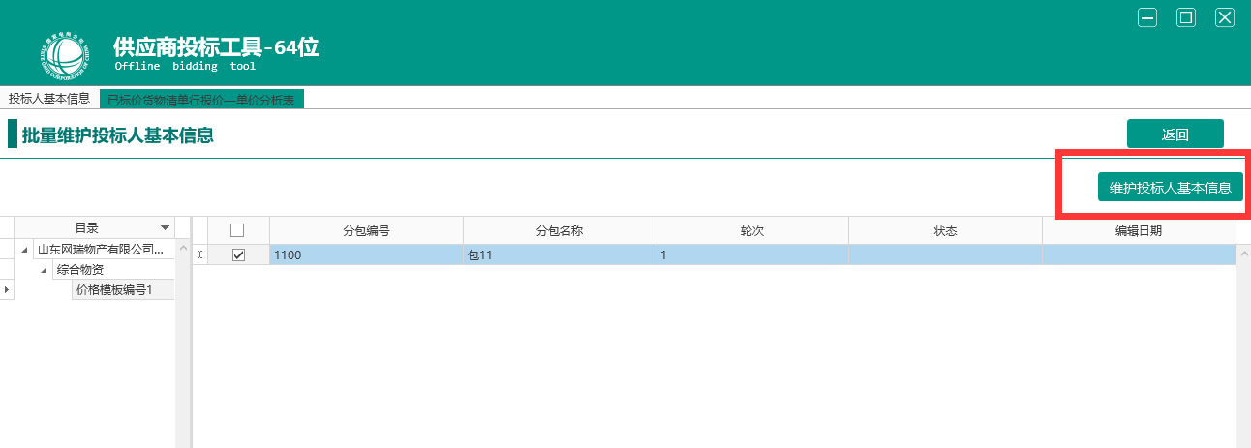

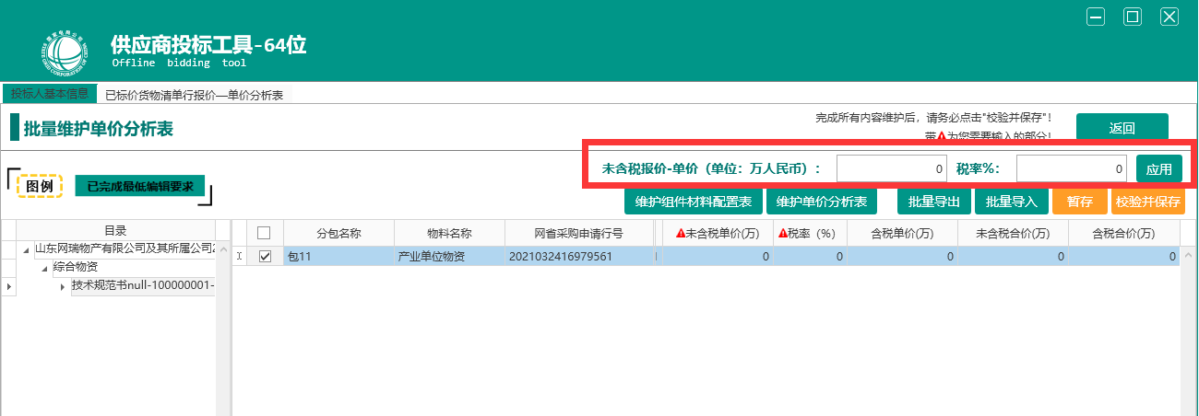

重要提示：离线投标工具价格端口首先维护“投标文件基本信息”；然后进行报价，在已标价货物清单行报价-单价分析表中的“未含税报价-单价”根据招标文件附件《已标价货物清单行报价暨投标报价汇总表》的合计填写单价或单价和，税率按招标文件要求填写；维护单价分析表中将《已标价货物清单行报价暨投标报价汇总表》与开标文件打包压缩后上传，不需要设置密码。

（2）商务文件：按包制作为docx格式，按包批量在“投标工具-商务部分-维护商务部分-补充文件”端口上传。同一分标的每包文件内容应一致。

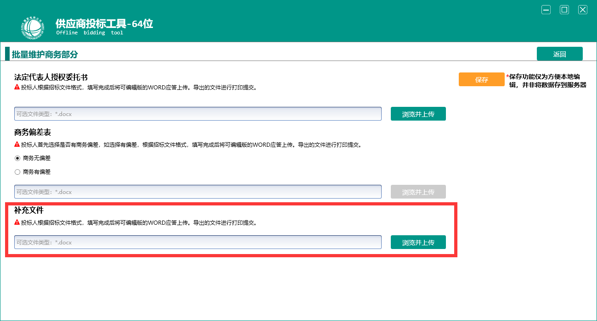

重要提示：离线投标工具商务端口中的“补充文件”仅支持上传docx文件，“信用中国”和“国家企业信用信息公示系统”查询结果为pdf版本，投标人应自行将其转换为图片，再制作为word格式；系统最大容量为单包10M，若投标文件超过单包最大容量，建议投标人首先应用word自带压缩功能对投标文件进行压缩，操作步骤：文件另存为-工具-压缩图片，选择屏幕（150ppi）的图片质量，然后将word另存为一个较小的docx文件上传。请投标人压缩文件同时保证清晰度，因清晰度不足无法辨认造成对投标人不利的结果，后果由投标人自行承担。

（3）技术文件：按包制作为docx格式，按包批量在按包批量在“投标工具-其他技术应答文件-维护其他技术应答文件-专用技术规范要求的图纸”端口上传。

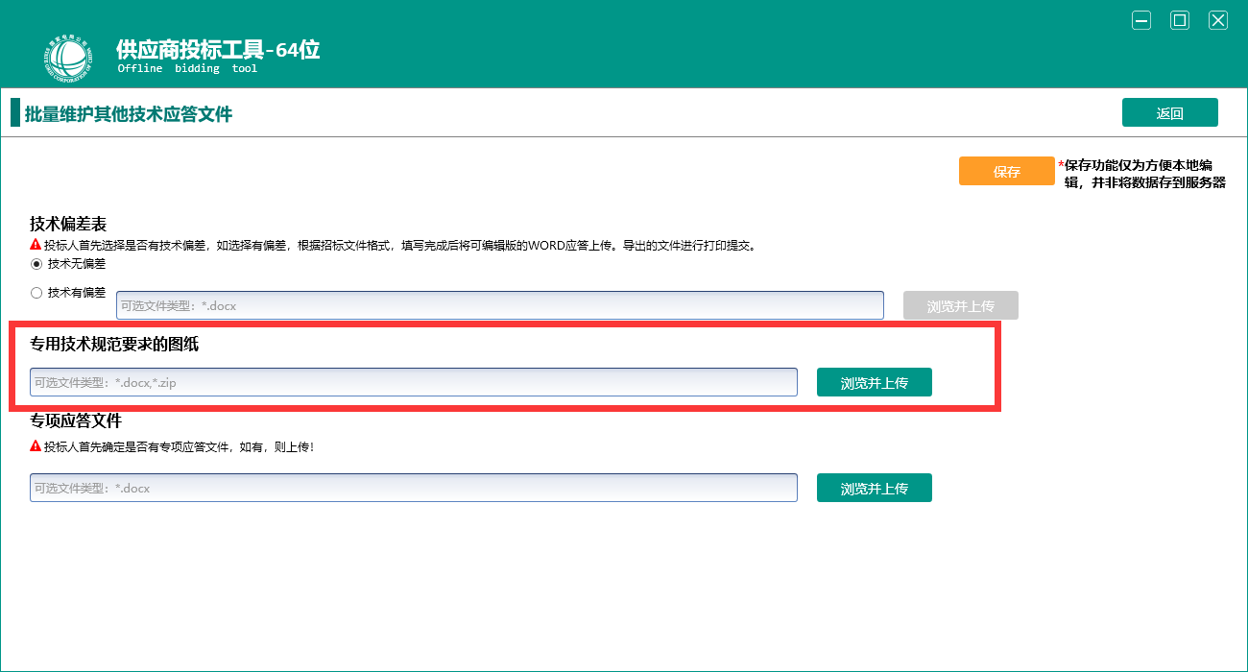

重要提示：离线投标工具技术文件容量为单包60M，若投标文件超过单包最大容量，建议投标人首先应用word自带压缩功能对投标文件进行压缩，操作步骤：文件另存为-工具-压缩图片，选择屏幕（150ppi）的图片质量，然后将word另存为一个较小的docx文件上传。请投标人压缩文件同时保证清晰度，因清晰度不足无法辨认造成对投标人不利的结果，后果由投标人自行承担。

**方式二：电子邮件递交方式：请将完整的电子开标文件、商务、技术应答文件于开标日期截止前加密后发送至邮箱sdfzzb@vip.163.com。**

(1)应答文件应按分包编制，转成PDF格式，并以分包为单位压缩、加密、发送至邮箱。一个分包一个邮件，同一个应答人不同分包的应答文件应通过不同封的邮件发送，且使用相同的压缩密码加密。同一分包的商务、技术文件应分别压缩，并使用相同压缩密码加密，放于同一邮件内。压缩包格式应为.zip或.rar格式。邮件主题名称统一格式为：“【投标】分标名称-包号-应答人单位全称”，邮件内含各附件名称格式分别为：“分标名称-包号-应答人单位全称-开标文件”“分标名称-包号-应答人单位全称-商务文件”、“分标名称-包号-应答人单位全称-技术文件”。应答文件电子版提交前，须确认该电子版内容解密后可读。对于不可读取的电子版内容将不作评审。（若电子版内容在随机选取的不少于三台电脑上均无法打开，则视为其电子版文件不可读取）。应答文件是否完成递交以收到回复邮件（非邮件系统自动回复、已读回执等）为准。

(2)同一应答人不要多人分别用不同邮箱发送应答文件。同一应答人如因修改造成多次发送，评标时将以投标截止时间之前最后一次发送的应答文件为准。

**(3)投标截止时间过后10分钟内（2022年11月11日下午午13:00至13:10，北京时间），**应答人应通过与发送上述应答文件相同的邮箱将应答文件正确密码发送至指定邮箱sdfzzb@vip.163.com。邮件主题名称统一格式为：“【密码】分标名称-包号-应答人单位全称”

（4）开标时，在监督人员监督下检查应答文件加密情况，并统一将各应答人密码信息解密。若应答人的应答文件未加密，或者应答人发送错误密码以及未按照要求发送密码，导致应答文件无法解密的，均视为无效应答文件。

6.2应答人应按上述要求进行编制、上传和邮寄。应答文件逾期提交的，按未递交招标应答文件处理，招标人不予受理。

6.3为了避免各应答人的应答文件因网络拥堵等原因造成递交失败，请应答人耐心等待或是避开上传高峰，尽早安排应答文件上传工作。

**7.首次报价公示**

代理机构在应答截止时间之后多轮报价前，在国家电网有限公司电子商务平台-电工交易专区公示首次报价。应答人可登陆国家电网有限公司电子商务平台-电工交易专区，登陆账号后自行查看本项目首轮报价情况。

**8.发布公告的媒介**

本次招标同时在“中国招标投标公共服务平台”（www.cebpubservice.com）及“国家电网电子商务平台（ECP2.0）-电工交易专区”（https://sgccetp.com.cn）上发布。

**友情提示:本次采购在国家电网有限公司电子商务平台电工交易专区上进行，凡参与的应答人必须在国家电网有限公司电子商务电工交易专区平台注册账号，具备中国金融认证中心（CFCA）唯一指定电子钥匙办理厂商优泰科技发展有限公司的电子钥匙。相关事宜见国家电网有限公司电子商务平台（https://sgccetp.com.cn/portal/，使用谷歌浏览器）。**

**9.联系方式**

招 标 人：山东网瑞物产有限公司 招标代理机构：法正项目管理集团有限公司

地 址：济南市市中区经三路17号 地 址：济南市历下区银丰财富广场B座

邮 编：250001 邮 编：250001

联 系 人：王工 联 系 人：周工、张工

电 话：0531-80122498 电 话：13964102565

传 真：/ 传 真：/

如有程序疑问，请联系国家电网电子商务平台（ECP2.0）-电工交易专区运维电话：010-63411000。

**10.重要提示**

10.1在购买标书前，务必在国网电子商务平台中完善供应商基本信息（统一信用代码，工商登记号，税务登记证号均为91开头的18位号码，组织机构代码为9-17位）。

10.2请各潜在应答人依据《关于深化增值税改革有关政策的公告》（财政部 税务总局 海关总署公告2019年第39号）填报税率，如法规政策调整，以最新发布的税率为准。

10.3中标服务费缴纳

10.3.1综合服务：

成交人应在收到《成交通知书》后10日内，一次性向招标代理机构交纳招标代理服务费，收费以包为单位，按中标合同金额收取。如果成交人不按照招标文件规定交纳招标代理服务费，招标代理机构有权从其应答保证金中扣减相应金额的招标代理服务费。(招标代理服务费规定与招标文件其它部分规定不一致的，以本公告为准。)

10.4资质业绩、包号等事项应以采购需求一览表中载明的要求为准，不得随意改动，敬请注意；投标时，如技术规范书提出相关资质、业绩要求且与公告中资质、业绩要求不同，以公告的要求为准。

10.5本批次招标所有标包业绩须是与项目项目单位直接签订并执行的合同，其它的不予认可。业绩均应出具相关合同的关键部分（包括封面、合同协议书、签署页、关键条款等）复印件。

**10.6本次（包03）中标结果的履约平台为国网智联电商有限公司（以下简称“国网电商”）运营的国网企购集体企业电商化采购专区（网址：http://j.esgcc.com.cn）。**

**10.7项目单位（包03）在电商化采购三级专区中，通过线上可视化方式向国网电商下单采购物资，国网电商线上实时将项目单位下达的采购订单（扣除让利后）流转给专区中标供应商，并向中标供应商采购项目单位订单商品，由中标供应商直接向项目单位发货并开展履约服务。**

**投标人（包03）参与本次招标即视为认可国网电商依据本次招标结果进行的采购行为，并同意在中标价格基础上给予国网电商0.8%的让利。**

**例如：某商品中标单价为1000元，则：**

**三级专区展示商品单价为1000元；**

**项目单位向国网电商采购该商品单价为1000元；**

**国网电商向中标供应商采购该商品单价为1000*（1-0.8%）=992元；**

**中标供应商按扣除让利后的金额992元向国网电商开具符合招标文件要求的发票。**

附表1：采购需求一览表

附表2：NC资料：供应商档案新增与变更所需信息

附表3：NC资料：供应商档案变更信息维护

2022年11月

**附表1：采购需求一览表**

|  |  |  |  |  |  |  |  |  |  |  |  |  |
| --- | --- | --- | --- | --- | --- | --- | --- | --- | --- | --- | --- | --- |
| **序号** | **分标编号** | **分标名称** | **包号** | **包名称** | **项目概况** | **企业资质及业绩要求** | **最高限价 （万元）** | **资金预估总量（万元）** | **报价方式** | **保证金 （万元）** | **评审方式** | **备注** |
| 1 | WRWC22-WZ-JT1102-01 | 综合物资 | 包01 | 2022年强弱电材料采购 | 详见技术规范书 | 1、应答人应为中华人民共和国境内注册的独立法人或其他组织（如是分支机构，则须提供具备独立法人资格的上级机构授权证明），提供合法有效的营业执照； 2、应答人自2019年1月1日至采购公告发布之日止应提供监控或强弱电材料销售业绩1个及以上，累计金额不低于50万元（提供合同或发票相关佐证材料）； 3、应答人应为一般纳税人。 | 105.12 | / | 总价 | 2.10 | 综合评审 | / |
| 2 | WRWC22-WZ-JT1102-01 | 综合物资 | 包02 | 2022年装饰材料采购 | 详见技术规范书 | 1、应答人应为中华人民共和国境内注册的独立法人或其他组织（如是分支机构，则须提供具备独立法人资格的上级机构授权证明），提供合法有效的营业执照； 2、应答人自2019年1月1日至采购公告发布之日止应提供建筑材料销售业绩1个及以上，累计金额不低于50万元（提供合同或发票相关佐证材料）； 3、应答人应为一般纳税人。 | 168.07 | / | 总价 | 3.36 | 综合评审 | / |
| 3 | WRWC22-WZ-JT1102-01 | 综合物资 | 包03 | 2022年恒源资产管理分公司济南市经三路12号附属用房材料采购 | 详见技术规范书 | 1、应答人应为中华人民共和国境内注册的独立法人或其他组织（如是分支机构，则须提供具备独立法人资格的上级机构授权证明），提供合法有效的营业执照； 2、应答人自2019年1月1日至采购公告发布之日止应提供1项及以上相关业绩，累计金额不低于10万元（提供合同或发票相关佐证材料）； 3、应答人应为一般纳税人。 | 0.6562  单项限价：详见采购文件及已标价货物清单行报价暨投标报价汇总表 | 45 | 单价和 | 0.90 | 综合评审 | / |

**说明：1、综合评审项目：供应商同一标包报价中，如果税率不一致的，按未含税价进行价格修正后再进行价格算分。**

**附表2：NC资料：供应商档案新增与变更所需信息**

|  |  |  |  |  |  |  |  |
| --- | --- | --- | --- | --- | --- | --- | --- |
| **供应商档案新增信息维护** | | | | | | | |
| **供应商名称\*** | **统一社会信用代码或身份证号\*** | **银行账号\*** | **户名\*** | **开户银行\*** | **账户所属\*** | **联行号\*** | **现公司通讯地址\*** |
|  |  |  |  |  |  |  |  |
|  |  |  |  |  |  |  |  |

1.供应商名称：公司的就是公司名称，个人的就是个人名称+个人身份证后4位；

2.纳税人登记号：增加供应商为个人名称的就是填写个人的身份证号；增加供应商为单位名称的需填写三证合一的统一社会信用代码号，若三证不合一（注册号）则填写税务登记证上的税号；

3.银行账号：需提供在用的对公的银行账户信息扫描件（需供应商盖章）；

4.开户银行：必须填详细，精确到支行，股份有限公司也不可省略；

5.账户所属：所属公司或个人；

6.联行号：一个地区银行的唯一识别标志，由12位组成：3位银行代码+4位城市代码+4位银行编号+1位校验位。不清楚可上网查询或咨询银行。

7.供应商档案新增信息维护处带*信息均为必填项。

**备注：该表格发可编辑Word版本和盖章PDF版本，提供扫描清晰的开户许可证和营业执照。**

**附表3：NC资料供应商档案变更信息维护**

|  |  |  |  |  |  |  |  |  |
| --- | --- | --- | --- | --- | --- | --- | --- | --- |
| **供应商档案变更信息维护** | | | | | | | | |
| **变更事项\*** | **供应商编码\*** | **原供应商名称\*** | **原统一社会信用代码或身份证号\*** | **原银行账号** | **原开户银行** | **原联行号** | **原账户所属** | **原公司通讯地址** |
|  | 为系统  查询 |  |  |  |  |  |  |  |
| **现供应商名称** | **现在统一社会信用代码或身份证号\*** | **现银行账号** | **现开户银行** | **现联行号** | **现账户所属** | **现公司通讯地址** |
|  |  |  |  |  |  |  |

1.变更事项、供应商编码、原供应商名称为必填项；需根据变更事项（供应商名称/纳税人登记号/银行账号/开户银行/联行号/账号所属）填写变更内容；

2.当变更事项为银行账户、开户银行、联行号、账户所属任一项时，原、现银行账户、开户银行、联行号、账户所属均需填写。

**变更供应商需提供资料：**  
1.变更前营业执照   
2.变更后营业执照  
3.官方的变更证明  
4.变更申请表及盖本公司公章的申请表扫描件5样资料整理全一并添加至压缩包。

**备注：该表格发可编辑Word版本和盖章PDF版本，提供扫描清晰的开户许可证和营业执照。**